**李铖俊** 求职意向：销售总监 / 拓展类岗位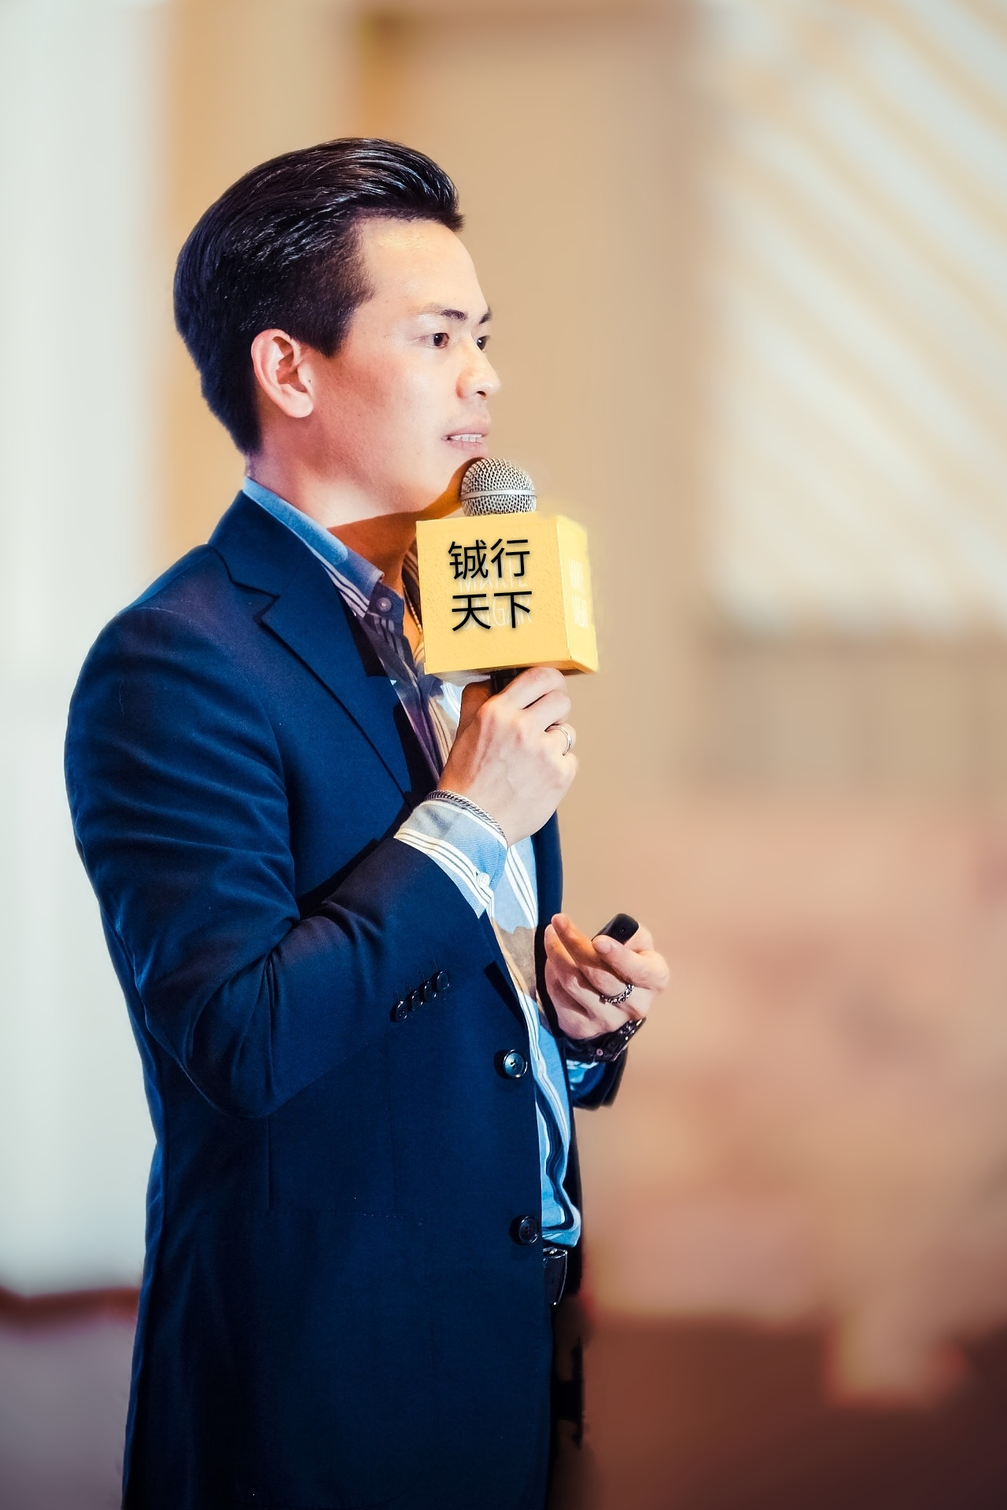

出生年月：1984-11-15 性 别：男

籍 贯：江西 毕业学校：江西理工大学

学 历：本科 电 话：18565562046

工作年限：14年 邮 箱：2855931302[@qq.com](mailto:59791333@qq.com)

所在城市：佛山 工作地点：广州 / 上海 / 杭州

婚姻状况：已婚 期望薪酬：面议

待通知期：拿到offer，半个月可入职

 综合评价

审美是一种竞争力

1. 14年工作经历，专攻化妆品营销运营管理；
2. 国内行业领导品牌，1家护肤品牌、3家彩妆品牌，获考评优秀嘉奖5次；
3. 熟悉线下渠道的运作流程,拥有生意全盘搭建的经验,工作认真且品行端正，思维敏捷；
4. 有较高的谈判技巧和协调能力，很强团队合作精神及领导能力, 学习精神持续提升个人能力。

 工作经历

2020.10-至今 美妆国潮代表品牌：广州卡婷 新渠道总监

上级汇报：总经理

下属人数：21人

工作职责：

1、根据公司的战略规划，制定事业部的中长期策略、年度目标和落地计划；

2、负责全国市场客户的优化（CS渠道，Shopping Mall等）持续和不断提升合作关系和合作层次；

3、新渠道的拓展（三福，调色师等美妆集合店）

4、建立并完善管理体系，通过激励机制的完善和考核制度的实施，不断提高人员绩效；

5、及时获取市场、渠道、店铺、竞品等信息并及时上报反馈，为公司整体营销决策提供参考；

工作业绩：

1. 加入公司5个月，新增10个优质客户；
2. 疫情背景下，赋能零售客户私域运营及直播技能，停业不停工，加强专业知识的培训；
3. 确保渠道生意的有序恢复，制定不同客户的营销方案，一区一策，带领团队达成销售目标。
4. 策划推广卡婷全国终端落地项目国潮mini快闪，在全国线下市场开展终端落地项目活动，给品牌及代理商在终端造势，提升终端品牌影响力及市场美誉度。

2019.07-2020.09 中国唇膏品类代表：广州华图科技有限公司 销售总监

汇报对象：总经理

下属人数：60人

工作描述：

1、负责 1亿元的全国业务，新增网点1000+；

2、策略制定、产品规划，渠道运营、零售达成、预算管控；

3、团队组建、人员培养；

工作业绩：

1. 开拓唇部精华护理产品线，助力唇部精华的份额占渠道第一；
2. 在疫情人流缺失的情况下，聚焦引流品及热门产品的连带，超过20%的业绩增长；

3、为企业优化代理商18个，新增5大标杆连锁系统；

4、与全国小百货系统达成默契合作；

5、主导品牌做升级转型方向，品牌形象柜升级、品牌产品包装升级。

————————————————————

2012.04-2019.06 **上海震亮化妆品有限公司 大区销售经理**

汇报对象：全国销售总监

下属人数：124人

**工作描述：**

1、根据公司的年度目标，制定所辖市场的运营策略、阶段目标与实施计划；

2、负责所管辖区域的运营管理工作，带领团队达成拓展目标、销售指标等各项KPI指标；

3、负责提高代理商的销售管理能力，调整优化网点结构；

4、负责制定所管辖区域的培训计划、促销计划，提高销售技能；

5、参与品牌渠道推广的制定，带领团队完成公司在所管辖区域内的PR推广、促销推广等工作；   
6、合理使用并控制费用，提高投入产出比；   
7、负责区域内的生意回顾，并制定针对性解决方案；

**工作业绩：**负责湖南、湖北、广东、广西、海南市场；

1.三年内市场合作百强及地方优质连锁从1家增长至30+家，生意体量增长1600%；

2.大客户年度销售超1亿，全区域销售超2.6亿，带领广东从倒数3进入全国Top1。

3.招新优质代理商3个（均为当地No.1），拓展门店2000+家，生意额年复合增长超300%；

4.获得公司年度考评嘉奖4次，其中金狮奖为销售管理岗位个人最高奖项。

————————————————————

2011.08-2012.04 **法国卡姿兰（香港）有限公司**  **华东大区总监**

汇报： 销售总监

下属人数：60人

工作描述：

1、维护市场客户客情关系以及策划组织代理商召开订货会、培训会及动销策略的实施

2、根据企业整体销售目标和计划，制订本区域的产品销售计划，并分解销售目标

3、根据本区域的年度目标制订本区域各个季度、各月度的销售计划和收款计划

4、负责本区域市场网络的建设、维护与管理工作,组织实施区域市场促销方案、广告策略、品牌提升方案等工作

5、负责本区域内的商务洽谈工作，组织签订销售合同、销售协议,根据销售合同、销售协议的内容及执行情况，及时落实回款工作

6、配合有关部门做好本区域的客户服务工作,及时、有效地处理客户投诉，保证客户对企业产品及服务的满意度

7、负责编写本区域的月度、季度、年度销售报告，编写本区域的月度、季度、年度销售情况差异分析报告,本区域的市场工作总结与工作计划等工作

**工作业绩：**

1.优化调整客户5家，年度带领区域实现业绩翻倍，区域生意零售超1个亿体量，生意贡献Top3。

————————————————————

2007.07-2011.07 **丸美(中国)控股集团有限公司** 华东销售经理

汇报： 日化部部长

下属人数：35人

工作地点：广州

**工作描述：**

1、带领所属团队指导营运商做好区域内各月的回款/出货计划分解，协助并督促营运商按合同约定的月度、季度任务完成出货回款目标，最终确保全年出货回款任务的完成；

2、指导营运商按合约规定数量完成精品店专柜建立和实现七个一形象工程、销售任务达标；

3、按公司指令积极稳妥地进行区域品牌营运商的优胜劣汰，并负责市场交接顺利完成；

4、带领所属团队落实各营运商每月保险库存的按约储备；

5、带领所属团队指导和督促区域各营运商完成每年至少四次的招商订货会；

6、管理和监督各营运商全面贯彻落实公司各类促销方案，保证营运商不改动和截留政策；

7、打击一切扰乱市场秩序的行为，确保市场秩序有条不紊；

8、积极协助公司新品研发、活动策划等工作，不断搜集竞争品牌的最新市场情报并及时提交公司；

9、负责所属团队的培训、指导、考核等日常管理工作

**工作业绩：**

1.拜访零售客户超500家，新增网点超2000+，带领区域每年实现业绩翻倍，区域生意额超3个亿体量。

2.2010年获得公司年度优秀员工嘉奖。

 教育背景

**2003-2007 江西理工大学 电子信息工程 本科**

 个人技能

**办公技能：** 熟练掌握Word、Excel、PPT等办公软件